ЭКСПЕРИМЕНТ КАК СРЕДСТВО РАЗВИТИЯ НАУЧНОГО МЫШЛЕНИЯ В НАЧАЛЬНОЙ ШКОЛЕ
Автор: Гаврилова Ирина Николаевна
учитель начальных классов
детская школа развития «Почемучка»
г. Астана

Аннотация
В статье рассматривается роль экспериментальной деятельности в формировании научного мышления младших школьников. Представлена система организации экспериментов в начальной школе. В исследовании использованы методы педагогического наблюдения, эксперимента и диагностики. Результаты показали рост уровня сформированности исследовательских умений на 25–35%, что подтверждает эффективность использования экспериментальной деятельности в образовательном процессе. [1]
Ключевые слова: эксперимент, научное мышление, младшие школьники, исследовательская деятельность, функциональная грамотность.

Введение
Современное образование ориентировано на развитие функциональной грамотности учащихся, включающей способность анализировать информацию, устанавливать причинно-следственные связи и самостоятельно находить решения. В этой связи особую значимость приобретает формирование научного мышления уже на уровне начального образования [1].
Однако практика показывает, что учащиеся начальных классов испытывают затруднения при анализе явлений, формулировании выводов и объяснении причин происходящих процессов. Это свидетельствует о необходимости внедрения эффективных методов обучения, направленных на развитие исследовательской активности учащихся.
Одним из таких методов является эксперимент, который позволяет перевести процесс обучения из пассивного восприятия в активную познавательную деятельность.

Обзор литературы
По мнению А.И. Савенкова, исследовательская деятельность способствует развитию познавательной активности и самостоятельности учащихся [1]. Л.С. Выготский подчёркивал значимость активной деятельности в формировании мышления [3].
Современные исследования подтверждают, что использование экспериментальных методов обучения способствует развитию аналитического мышления и функциональной грамотности учащихся [2; 4].

Цель и методы исследования
Цель исследования — определить эффективность использования эксперимента как средства формирования научного мышления младших школьников.
Объект исследования — процесс формирования научного мышления учащихся начальной школы.
Предмет исследования — экспериментальная деятельность как средство развития исследовательских умений.
Методы исследования:
• педагогическое наблюдение
• педагогический эксперимент
• анализ результатов деятельности учащихся
• диагностические методы
• сравнительный анализ результатов
Выбранные методы соответствуют деятельностному подходу и требованиям современного образования [2].

Теоретические основы
Научное мышление формируется в процессе активной деятельности, направленной на познание окружающего мира. Эксперимент является одним из ключевых методов научного познания, позволяющим учащимся самостоятельно проверять гипотезы и делать выводы.
В начальной школе экспериментальная деятельность должна быть доступной, безопасной и наглядной.
Экспериментальная деятельность осуществляется в соответствии с логикой научного познания (см. рис. 1). Она строится по алгоритму:
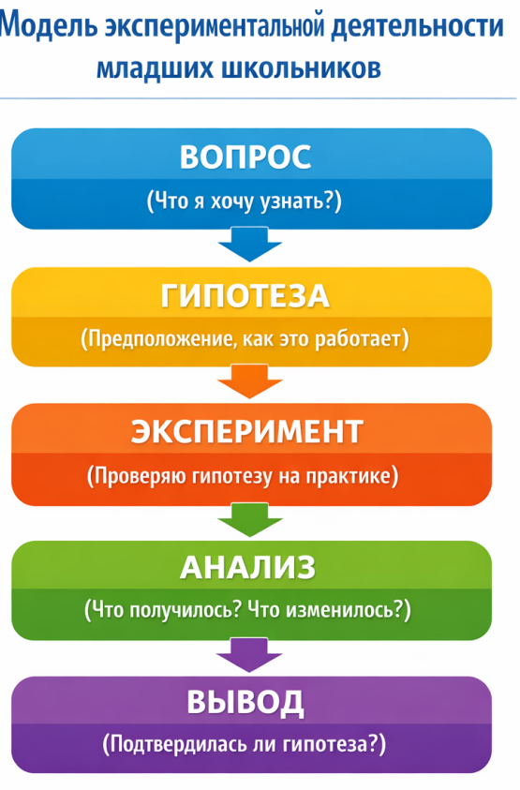
Рисунок 1. Модель экспериментальной деятельности
Такой подход позволяет формировать у учащихся:
• логическое мышление
• аналитические способности
• умение делать обоснованные выводы

Практическая реализация
В практике работы детской школы развития «Почемучка» используются следующие виды экспериментов:
• изучение свойств воды (растворимость, испарение);
• исследование свойств воздуха;
• наблюдение за ростом растений;
• простые физические опыты (свет, тень, движение).
Каждый эксперимент включает:
- постановку вопроса;
- выдвижение гипотезы;
- проведение опыта;
- фиксацию результатов;
- формулирование выводов.
Роль педагога заключается в организации исследовательской деятельности и поддержке познавательной активности учащихся.

Результаты исследования
Педагогический эксперимент проводился в 2024–2025 учебном году среди учащихся 3–4 классов (68 человек).

Результаты диагностики
Показатель | До (%) | После (%) | Рост
Умение формулировать гипотезу | 48 | 82 | +34
Проведение эксперимента | 55 | 88 | +33
Анализ результатов | 47 | 83 | +36
Формулирование выводов | 49 | 86 | +37
Полученные результаты свидетельствуют о значительном росте уровня научного мышления учащихся.
Для наглядного представления динамики развития исследовательских навыков учащихся использована диаграмма (см. рис. 2).
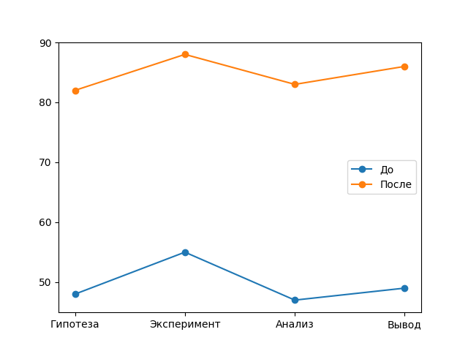
Рисунок 2. Динамика развития исследовательских навыков
Результаты подтверждают эффективность метода [1;2;3].

Обсуждение
Анализ результатов показал, что экспериментальная деятельность способствует активизации познавательной деятельности учащихся. Дети начинают самостоятельно задавать вопросы, выдвигать гипотезы и объяснять наблюдаемые явления.
Особенно значимыми являются изменения в умении анализировать результаты и формулировать выводы, что является основой научного мышления. Полученные результаты согласуются с исследованиями в области развивающего обучения и деятельностного подхода [1; 2; 3].

Заключение
Таким образом, эксперимент является эффективным средством формирования научного мышления младших школьников. Его системное использование позволяет развивать исследовательские навыки, логическое мышление и познавательную самостоятельность учащихся.
Результаты исследования подтверждают, что включение экспериментальной деятельности в образовательный процесс способствует повышению качества обучения и формированию функциональной грамотности.

Список литературы
- Савенков А.И. Исследовательская деятельность школьников. – М.: Академия, 2006.
- Выготский Л.С. Мышление и речь. – М.: Педагогика, 1982.
- Хуторской А.В. Современная дидактика. – СПб.: Питер, 2001.
- Леонтьев А.Н. Деятельность. Сознание. Личность. – М.: Смысл, 2004.

